Formularios II

Para hacer un formulario se requiere de diversas herramientas:
- Bloc→
- Inherited Widget
- rxDart
- Mixins
- provider

Inherited Widget
https://medium.com/comunidad-flutter/decodificando-el-inheritedwidget-6a0d20b5e768
https://medium.com/flutter-community/dependency-injection-in-flutter-with-inheritedwidget-b48ca63e823
La idea es viajar entre los ancestros, hasta encontrar un widget.Con un costo de constante O(1) en lugar de O(n) que sería si lo hiciéramos a mano

Dado que queremos evitar el uso de objetos globales, podemos aprovechar el InheritedWidget . Este widget solo puede tener un hijo, y su propósito es mantener los datos y hacerlos accesibles a sus hijos. Para usar este widget podemos tener dos enfoques posibles, que se pueden usar al mismo tiempo:

- Podemos usar uno InheritedWidget que sea el padre de todos los widgets en nuestra aplicación. De esta manera, todos StatelessWidgety cada uno StatefulWidget pueden acceder a él.
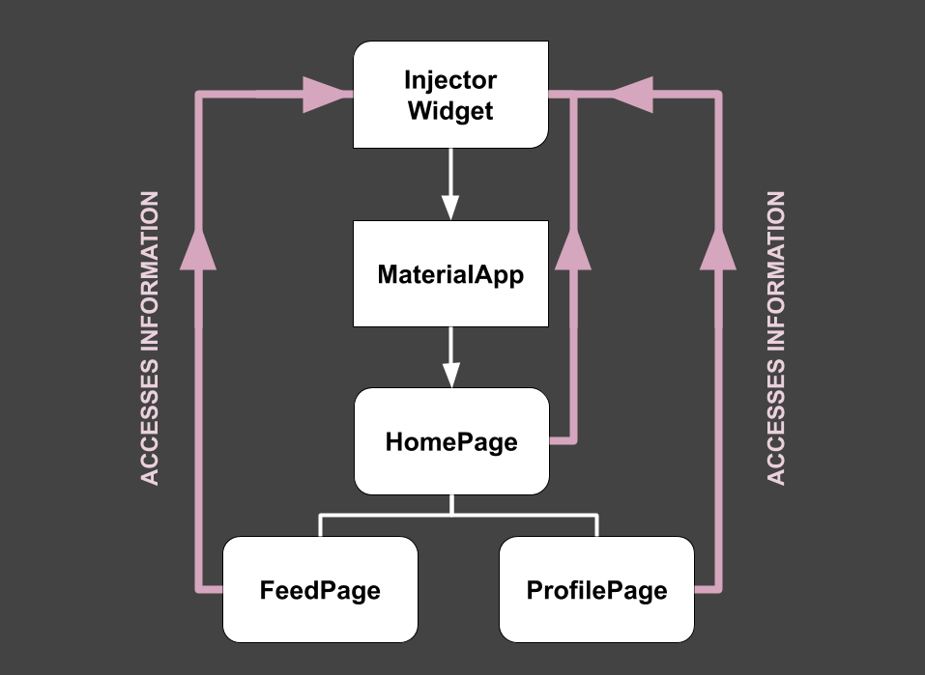
- O bien, podemos crear varios InheritedWidget para que la información sea "privada" y accesible solo para un subconjunto de widgets. Por ejemplo, podemos querer mantener el ProfileBloc que se usa en ProfilePageWidget privado para FeedPageWidget, como tal, creamos un ProfileInjectorWidget y un FeedInjectorWidget
El parámetro updateShouldNotify le dice al widget si debe notificar a sus hijos si se actualiza y obligarlos a reconstruir. ¿Por qué se establece esto en falso? Presumiblemente, crearemos las instancias de nuestras clases cuando se inicie la aplicación. Al crear una nueva instancia, por acción explícita de un widget secundario, no es necesario reconstruir los otros elementos secundarios y, como tales, no es necesario que sean notificados por el InjectorWidget.

RxDart
https://medium.com/comunidad-flutter/fundamentos-de-streams-en-dart-3a4030636516
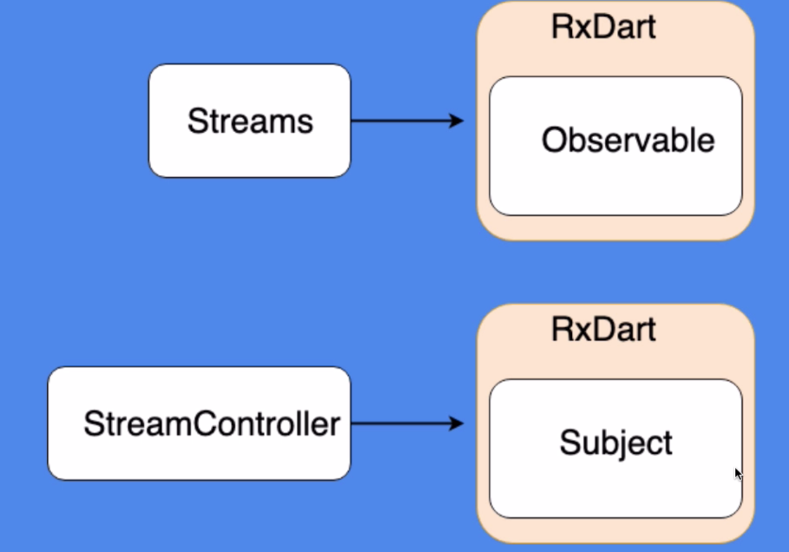

Mixins
https://medium.com/flutter-community/dart-what-are-mixins-3a72344011f3

los mixins son una forma de reutilizar el código de una clase en múltiples jerarquías de clase.
Los Mixins en Dart funcionan creando una nueva clase que superpone la implementación del mixin encima de una superclase para crear una nueva clase: no está "al costado" sino "encima" de la superclase, por lo que no hay ambigüedad en Cómo resolver búsqueda

